**Отчёт  
о проделанной работе по реализации целевой программы   
«Общечеловеческие ценности»   
за 3квартал 2018-2019 уч. год.**

|  |  |  |  |  |  |  |  |
| --- | --- | --- | --- | --- | --- | --- | --- |
| № | **Наименование мероприятий** | **Тема** | Класс. | Кол-во уч-ся. | **Гости** | **Ответственные** | Дата |
| 1 | Классный час | Ценность – Различение.  Цитата - «Что посеешь, то и пожнёшь» | 6 «а» | 13 |  | Кл. рук. 6 «а» класса-Дадаева З.Т. | 13.09.18г |
| 2 | Классный час | Ценность - Оптимизм. Цитата - «Всё хорошо, что хорошо кончается» | 5 «б»кл | 22 |  | Кл.рук. – Джалакова Г.К. | 25.09.18г |

**Анализ  
о проделанной работе по реализации целевой программы «Общечеловеческие ценности».  
за 3 квартал 2018-2019 уч. год.**

Был проведён классный час 13.09.18г на тему: «Ценность – Различение. Цитата- «Что посеешь, то и пожнёшь»» классным руководителем 6 «а» класса- Дадаевой З.Т.

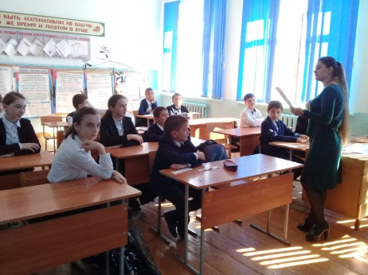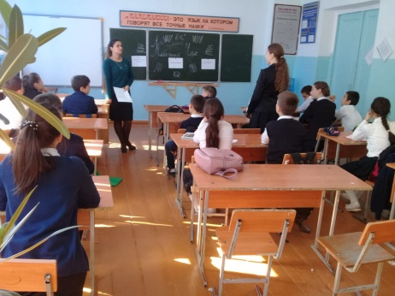

Был проведён 25.09.18г классный час на тему: «Ценность - Оптимизм. Цитата - «Всё хорошо, что хорошо кончается»» классным руководителем 5 «б» класса-Джалаковой Г.К.

Зам.дир. по ВР- Магомедова Р.Г.